Statistiques  à une variable | Calcul des paramètres statistiques | TI89 Titanium

? | Déterminer les paramètres de la série statistique : | ?
  Valeurs | 0 | 2 | 3 | 5 | 8
  Effectifs | 16 | 12 | 28 | 32 | 21

Accès au mode statistique

Allumer la calculatrice et utiliser les touches  ,  ,   et ➢ pour sélectionner l’icône Stats/Edite…  puis ENTER  Valider le dossier « main » avec ENTER  → Si les listes ne sont pas vides les effacer.  Voir paragraphe « Effacement des données ». | 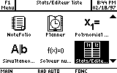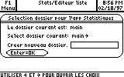  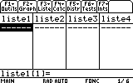

Entrée des données

Mettre les valeurs dans une liste, par exemple liste1.  Touche ENTER pour passer à la ligne suivante.  Mettre les effectifs dans une autre liste, par exemple liste2.  →Il est possible de se déplacer dans les listes à l’aide des flèches. | 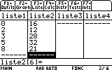

Affichage des résultats

Instruction Calc (touche F4 ).  Choisir 1: Stats 1-Var. Appuyer sur ENTER.  Compléter la boite de dialogue comme ci-contre et appuyer (une ou deux fois) sur ENTER.  - liste1 s’obtient à l’aide des touches du clavier alphanumérique accessibles par la touche ALPHA .  On peut lire : la moyenne $\bar{x}$  la somme des données Σx  l’écart type σx  l’effectif total n  Flèche  pour faire défiler la suite des résultats.  On peut lire : la valeur minimum Min X  le 1er quartile Q1X  la médiane MedX  le 3ème quartile Q3X  la valeur maximum Max X  Touches ENTER pour quitter la fenêtre Stats 1-Var… | 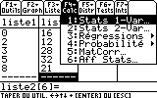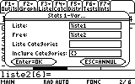  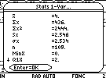  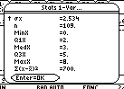

Effacement des données

Placer le curseur sur le nom de la liste à effacer,  par exemple liste2.  Taper CLEAR puis ENTER. | 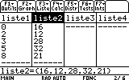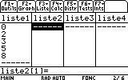
⇒ Compléments

Données brutes (sans effectifs)

Remplir la liste de données  (par exemple liste1) .  Choisir 1: Stats 1-Var. Appuyer sur ENTER.  Compléter la boite de dialogue comme ci-contre et appuyer (une ou deux fois) sur ENTER. | 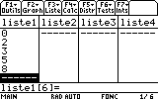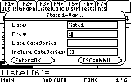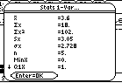

Effacement des données – Autre méthode

Touche STAT .  Choisir EDIT puis 4:EffListe  Appuyer sur ENTER .  Taper L1 (pour effacer la liste L1) ou  Taper L1 , L2 (pour effacer simultanément L1 et L2).  Appuyer sur ENTER . | 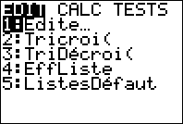  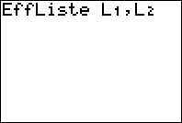 ou 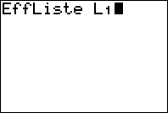

Modifier le contenu d’une liste

Effacer une valeur :  Se placer sur la valeur à effacer.  Instruction DEL (Touche . ← ).  Insérer une valeur :  Se placer à l’endroit où l’on veut insérer la valeur.  Instruction INS (touches 2ND et ← ).  La valeur 0 s’insère par défaut dans la liste.  Taper la valeur souhaitée à la place du 0 et appuyer sur ENTER.  Modifier une valeur :  Se placer sur la valeur à modifier.  Taper la nouvelle valeur et appuyer sur ENTER. | 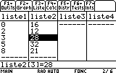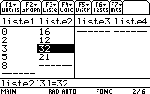  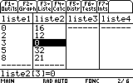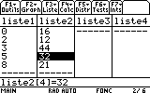  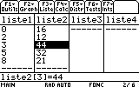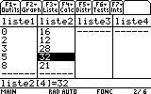

⇒ Problèmes pouvant être rencontrés

Problème rencontré | Comment y remédier
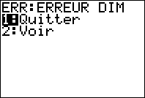 | Les listes utilisées pour le calcul statistique sont de tailles différentes.

⇒ Commentaires

! Mode de calcul des quartiles
Le mode de calcul des quartiles Q1 et Q3 n’est pas le même que celui préconisé dans les programmes.
De ce fait, les résultats obtenus seront souvent différents des résultats attendus.
Pour la calculatrice, Q1 est la médiane des valeurs comprises entre minX et Med et Q3 est la médiane des valeurs comprises entre Med et maxX.

 Signification du paramètre S_{X}.
Il s'agit de l'estimation de l'écart type d'une population dont la série de données saisies est un échantillon.
Ce nombre est légèrement supérieur à l'écart type réel de la série de données.

! Attention aux instructions écart type et variance
Elle s’obtient comme suit :
- Instruction LIST (touches F3 ) puis 3 : Math et 7:écart Typ( ou 8:variance( ;
ou - Instruction catolog (touches ALPHA et 0 ) puis variance( .

Ces instructions ne donnent pas l’écart type et la variance de la série de données saisies dans l'éditeur statistique. Elles considèrent la série entrée comme un échantillon d’une série plus large.
En d'autres termes : écart-type(liste₁) = S_{X} et variance(listeL₁) = (S_{X})².

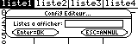
 Si les listes ne sont pas rangées dans le bon ordre ou portent des noms autres que liste1, liste2, …
Utiliser l’instruction config Editeur ( touche F2 puis 3: Config Editeur .) puis ENTER sans autre indication, ce qui rétablit les noms de listes liste1 à liste6 dans les colonnes 1 à 6 ainsi que les contenus enregistrés sous ces listes.

